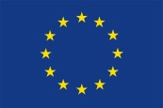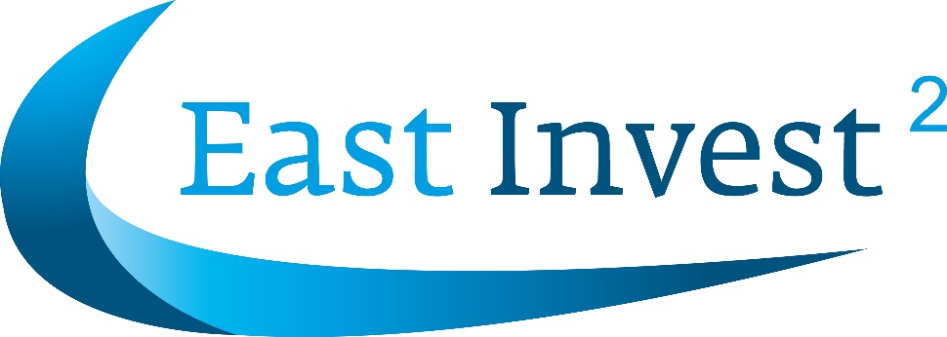 This project is funded by the European Union
АНКЕТА
участника Семинар – практикум по стратегическим коммуникациям и техникам ведения переговоров для улучшения государственно-частного диалога
25 – 28 апреля 2017 года, Кишинэу

- Имя / Фамилия участника __________________________________________

- Наименование Ассоциации__________________________________________

- Направления деятельности Ассоциации/ Организации_______________

- Aдрес _____________________________________________________

- Tel: _______________________________________________________
- E-mail: ____________________________________________________

- Требуется ли размещение в гостинице на период проведения Семинара?

Да Нет

